ΦΥΛΛΟ ΕΡΓΑΣΙΑΣ ΣΤΟ 6ο ΚΕΦΑΛΑΙΟ (ΕΝΟΤΗΤΕΣ 6.3 – 6.4 – 6.5)
1. Να εντοπίσετε στο κρυπτόλεξο 15 λέξεις που συνδέονται με τη φτώχεια, τα τροχαία ατυχήματα και την αθλητική βία.
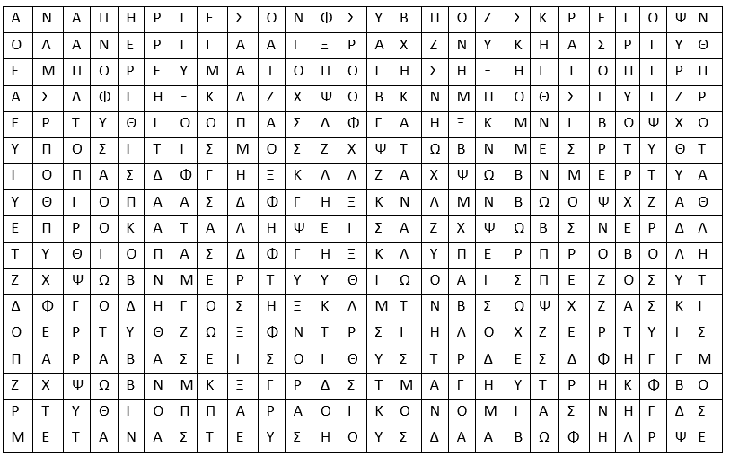

2. Να γράψετε κάθε λέξη που βρήκατε στο κρυπτόλεξο στη σωστή στήλη

ΦΤΩΧΕΙΑ | ΤΡΟΧΑΙΑ ΑΤΥΧΗΜΑΤΑ | ΑΘΛΗΤΙΚΗ ΒΙΑ

3. Να επιλέξετε την κατάλληλη λέξη από αυτές που εντοπίσατε στο κρυπτόλεξο ώστε το νόημα της κάθε μίας από τις παρακάτω προτάσεις να είναι σωστό. Σε κάθε πρόταση αντιστοιχεί κάθε φορά μία διαφορετική λέξη.

α) Ο ……………………………………….. προβάλει ως υπέρτατη αξία τη νίκη με κάθε μέσο (π.χ. ντόπινγκ)
β) Η φοροδιαφυγή συνδέεται άμεσα με την ……………………………………………
γ) Η …………………………………………… είναι ένα από τα αίτια της φτώχειας.
δ) Στις Δυτικές κοινωνίες υπάρχει άκριτος ………………………………………… με συνέπεια την υπερχρέωση των νοικοκυριών και τη δημιουργία προϋποθέσεων φτώχειας.
ε) Σε ένα τροχαίο ατύχημα μπορεί να ευθύνεται τόσο ο οδηγός όσο και ο …………………………..
στ) Η φτώχεια μπορεί να οφείλεται και στις …………………………………………., όπως για παράδειγμα ένας πρώην χρήστης ναρκωτικών να μην μπορεί να βρει δουλειά.
ζ) Μια από τις τραγικές συνέπειες των τροχαίων ατυχημάτων είναι οι …………………………………….. που δημιουργούν ψυχικά τραύματα στον παθόντα, υψηλό κόστος περίθαλψης για το κράτος, πρόσθετα επιδόματα κ.α.
η) Η …………………………………………………. του ποδοσφαίρου οδηγεί σε φαινόμενα αθλητικής βίας (χουλιγκανισμού).
θ) Τόσο ο ερασιτέχνης όσο και ο επαγγελματίας …………………..…….. πρέπει να φορά τη ζώνη ασφαλείας.
ι) Ο ………………………………………. συνδέεται με την απόλυτη φτώχεια και παρατηρείται κυρίως στην Αφρική και τη Νοτιοανατολική Ασία.
κ) Κύριο μέλημα της τροχαίας είναι να μειωθούν οι ………………………………………. του Κ.Ο.Κ.
λ) Όταν σε μια χώρα υπάρχει πολύ υψηλό ποσοστό ανεργίας και φτώχειας πολύ άνθρωποι καταφεύγουν στη …………………………………………… για αναζήτησης καλύτερων συνθηκών ζωής.
μ) Η ανάμειξη μεγάλων πολυεθνικών εταιρειών στις αθλητικές διοργανώσεις έχει οδηγήσει σε μία άκρατη ………………………………….. του αθλητισμού.
ν) Ένας μαύρος αδυνατεί να βρει εργασία λόγω του χρώματος στο δέρμα του και μένει φτωχός. Στην περίπτωση αυτή ο βασικός λόγος της φτώχειας είναι ο ………………………………….. που βιώνει αυτός ο άνθρωπος.
ξ) Τα άτομα που υποφέρουν από φτώχεια έχουν μηδενικό ή ελάχιστο …………………………………..

4. Να διορθώσετε μία λέξη σε κάθε μία από τις παρακάτω προτάσεις ώστε να γίνουν σωστές.

i. Ένα βασικό αίτιο της φτώχειας είναι η ίση κατανομή του εισοδήματος
ii. Η αντιμετώπιση της φτώχειας απαιτεί μέτρα για την αποδυνάμωση της ισότητας ευκαιριών για όλους τους πολίτες.
iii. Το αυτοκίνητο είναι υπεύθυνο για την κατάσταση των δρόμων και την επαρκή σήμανσή τους.
iv. Μερίδα του αθλητικού τύπου συμφιλιώνει τους φιλάθλους και τους μετατρέπει σε οπαδούς οι οποίοι εμπλέκονται συχνά σε φαινόμενα αθλητικής βίας π.χ. επεισόδια στα γήπεδα.
v. Ο οργανωμένος αθλητισμός έχει ως στόχο τη γνωριμία και την έχθρα των λαών μέσα από τη διοργάνωση διεθνών αγώνων όπως οι Ολυμπιακοί Αγώνες.

ΑΠΟΡΙΕΣ ΚΑΙ ΑΠΑΝΤΗΣΕΙΣ ΣΤΟ email : kpapalefthery@yahoo.com

